麗芙烏曼夠大咖《替身風暴》選角十年只等她
費時十年選角只等她《替身風暴》麗芙烏曼藉演戲解鄉愁
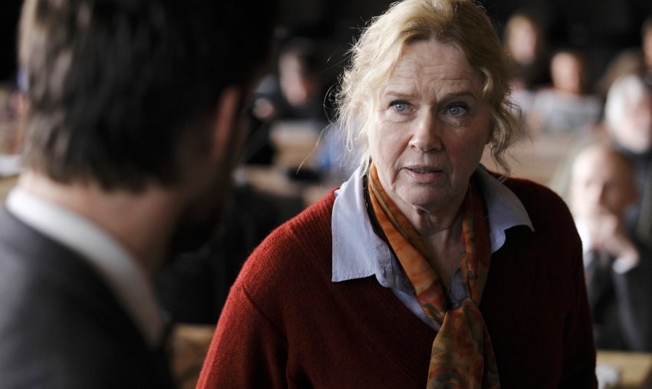勇奪「德國奧斯卡」最佳影片大獎的電影《替身風暴》（Two Lives）， 製作預算1.4億台幣，導演喬治馬斯（Georg Maas）卻驚人地花費了十年來選角，直到傳奇女星麗芙烏曼（Liv Ullmann）點頭演出才拍板定案。有趣的是，發跡挪威、定居好萊塢的麗芙烏曼，之所以答應演出《替身風暴》的最大原因，不為名、不為利，竟然就只是為了一解鄉愁。《替身風暴》全片於德國北威州、挪威卑爾根兩地拍攝，當時73歲的麗芙烏曼頂著冰雪返國拍攝、果然轟動歐洲，該片後來不僅揚威「德國奧斯卡」，還入選美國奧斯卡外語片「九大」之列，將於本週五（8/8）在台上映。
德國導演喬治馬斯的這部新片《替身風暴》，光是選角和劇本就耗費了十年的光陰。在大多角色定案後，喬治馬斯決定力邀他心目中的理想大咖－傳奇影后麗芙烏曼重出江湖，還特地親自帶著劇本飛去洛杉磯登門拜訪。然而，淡出大銀幕的麗芙烏曼早已轉行當導演，本就打算婉拒，但看到該片將在她的家鄉挪威拍攝，讓她滿滿的鄉愁頓時湧現，當下立刻改變心意、決定出馬接受挑戰。而為專心演出《替身風暴》，麗芙烏曼甚至暫時放下她將執導、由潔西卡崔斯坦與柯林法洛主演的大製作電影，硬是挪出檔期、打包返鄉拍攝。神奇的是，《替身風暴》因為有了麗芙烏曼加持，導演喬治馬斯隨後順利取得了德國、挪威兩大電影中心支持，籌得1.4億台幣（3.4M歐元）資金順利開拍。
終結一生銀幕風華《替身風暴》麗芙烏曼提名德國奧斯卡
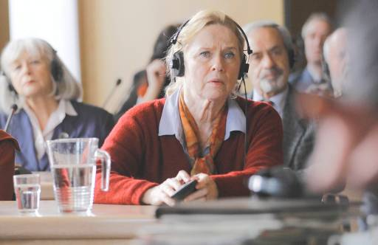麗芙烏曼在《替身風暴》飾演一名挪威母親，她為納粹德國軍人生了一女，卻在動盪時局下、母女強遭活生生拆散。二十年後，女兒終於回到她身邊，但當一起事件發生，她才驚覺女兒的真實身分…。麗芙烏曼在《替身風暴》與柏林影后茱莉安柯勒（Juliane Kohler）搭檔演出母女，兩人多場精采對手戲、讓人看得屏息，尤其麗芙烏曼似乎想為自己一生銀幕風華作總結，簡直傾其淬煉半個世紀的演技功力來演。果然拍完《替身風暴》，麗芙烏曼隨即宣布該片將是她的最後一部電影。
麗芙烏曼曾是電影大師伯格曼（Ingmar Bergman）的繆思女神。1966年，她因出演伯格曼電影《假面》（Persona）而聲名大噪，兩人並接連合作12部傳世經典電影，並擁有超過長達42年的半生情誼。無奈的是，兩人愛火雖一發不可收拾，卻各自擁有婚姻，使這段愛戀成為伯格曼一生「愛與痛的牽連」。麗芙烏曼還因此被形容是伯格曼「最棒的夥伴、最糟的情人」（Good Partner, Bad lover）。然而，麗芙烏曼從影至今成就非凡，她不但獲得了近50座電影獎項，並曾五度入圍金球獎、兩度提名奧斯卡。而這部她與柏林影后茱莉安柯勒、搭檔演出母女的《替身風暴》，也獲得極高評價，她還因此跨海提名為「德國奧斯卡」最佳女配角，國際影評也紛紛以「麗芙烏曼重新虜獲觀眾的心」來作為她演藝成就的最高讚譽。《替身風暴》將於8月8日（週五）在台上映。

─敬請報導，謝謝！─

蔣得方（Noel） Mobile：0989 906 742
姚經玉（Gene） Mobile：0910 021 448
海鵬 TEL：2361 0873

